14. März 2024
Buchtipp „Psychologie im Umweltschutz“ – digital und kostenfrei
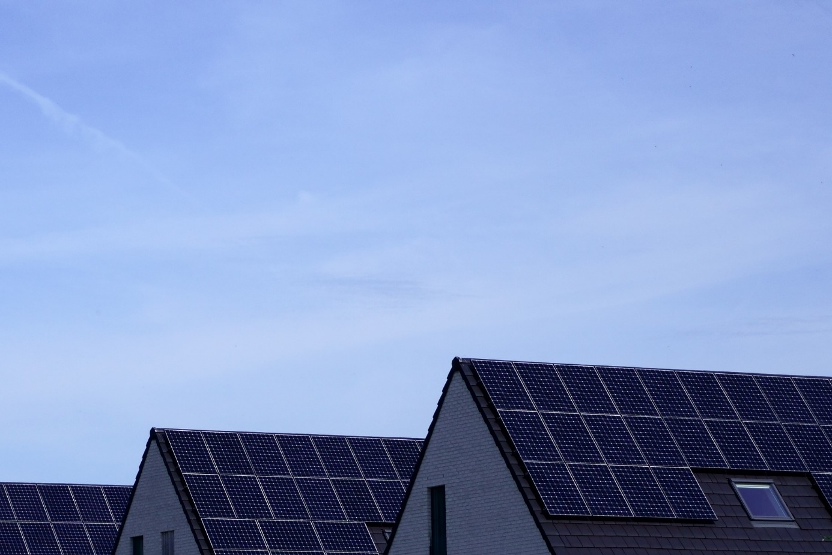
Ob wir Fahrrad oder Auto fahren, zuhause Grünstrom oder Graustrom nutzen, langlebige oder minderwertige Billigprodukte kaufen – ständig treffen wir Entscheidungen, die die Umwelt (und das Klima) schützen oder ihr (und ihm) schaden. Die Umweltpsychologie erforscht, was uns hierbei leitet und motiviert.
Wissensschatz der angewandten Umweltpsychologie erstmals zusammengefasst
Das bereits im Jahr 2016 beim Münchner oekom Verlag erschienene Handbuch „Psychologie im Umweltschutz“ erklärt mithilfe eines gut nachvollziehbaren psychologischen Modells, wie sich nachhaltiges Handeln besser verstehen und fördern lässt. Auf seiner Website schreibt der Verlag: „Als erstes deutschsprachiges Werk fasst es [das Handbuch] den Wissensschatz der angewandten Umweltpsychologie wissenschaftlich fundiert und praxisnah zusammen. Wichtige Themen wie Selbstwirksamkeit, soziale Normen und Emotionen erhalten dabei jeweils ein eigenes Kapitel. Leitfragen und alltagsnahe Beispiele ermöglichen eine direkte Anwendung im Umweltschutz.“ Als Zielgruppe hat das Autorenteam dieses Handbuchs all diejenigen im Sinn, die ihre Umweltschutzprojekte wirksamer gestalten möchten – ebenso wie ihre Kommunikation.
Digitale Buchversion online als kostenfreie PDF erhältlich
Die Veröffentlichung „Psychologie im Umweltschutz – Handbuch zur Förderung nachhaltigen Handelns“ des Autorenteams Karen Hamann, Anna Baumann und Daniel Löschinger umfasst 144 Seiten und kann beim oekom verlag online als kostenfreie PDF heruntergeladen oder gegen eine Gebühr als Printexemplar bestellt werden.
Dieser Beitrag ist ein Service des Kampagnenteams der „mission E“ in der Landesverwaltung NRW. Auf der Kampagnen-Website finden Sie weitere aktuelle Meldungen zu Energie- und Klimaschutzthemen sowie zur Kampagne.

Quelle (siehe Link-Liste): oekom GmbH, München

Autor: Tom Küster (NRW.Energy4Climate)
Links
Buchvorstellung „Psychologie im Umweltschutz – Handbuch zur Förderung nachhaltigen Handelns“ auf der Website der oekom GmbH
Bild: Pixabay/Janvanbizar

